Evika Eljas
Mustjõe Külaselts
Mustjõe küla, Anija vald, Harjumaa

RMK Ida-Harjumaa metskond
Hr Andrus Kevvai

Mustjõe jaama jalgtee
25.01.2023
Lp hr Kevvai
Pöördun Teie poole Mustjõe Külaseltsi esindajana seoses Mustjõe küla kogukonna sooviga lahendada jalakäijate pääsemine Mustjõe külast Mustjõe raudteejaama aastaringselt.
Mittetulundusühing Mustjõe Külaselts on loodud eesmärgiga Mustjõe küla elanike elu paremaks muuta.
Külaseltsis tegeldakse küla igapäevaelu puudutavate küsimuste lahendamisega. Vajadusel korrastame ja puhastame teeäärseid. Suveperioodil hooldame järveäärset puhkeala ja kohalikku ujumiskohta. Külaselts on püüdnud korraldada jalakäijate liiklemisvõimaluste arendamist Mustjõe küla ja raudteejaama vahel kaasates Eesti Raudtee ja RMK esindajaid.
Oleme algatanud projekti, mille eesmärk on võimaldada inimestel aastaringselt pääseda Mustjõe külast Mustjõe raudteejaama. Projekti elluviimise tulemusena saavad kohalikud elanikud kasutada piirkonnas ainsat ühistranpordivahendit – rongi. Ühistranspordiga liikujad, matkajad ja õpilased pääsevad külastama Mustjõe muuseumküla. Kõige olulisem eesmärk on, et jalakäijad ei pea raudteejaama minekuks enam mööda raudteed kõndima.
Projekti vajalikkuse põhjendus
Mustjõe küla asub Harjumaal Anija vallas Kõrvemaal raudtee ääres, 7km sügavusel metsas. Aja jooksul on Mustjõele kujunenud etnograafiline muuseumküla, kus erinevatel kinnistutel pakutakse külastajaile ajaloolisi elamusi ja turismiteenuseid.
Küla läbib Tallinn-Tartu raudtee. Mustjõe raudteejaam paikneb asundusest 2,5km kaugusel. Neid ühendas läbi metsa kulgev endine talitee (teerada). Kuna talitee kasvas võssa ja sild lagunes, kandus jalakäijate liiklus raudteele ja raudteesillale. Mustjõe – Aegviidu vahel on raudteel hukkunud 11 inimest!
Jalgteed tahavad tänapäeval kasutada Mustjõe küla inimesed kirikus, poes, arstil, kursustel ja linnas käimiseks. Lapsed käivad Kehras muusikakoolis ja trennis. Jaama viiv talitee on aja jooksul kasutuskõlbmatuks muutunud ja seal ei saa käia. Vihmase ilmaga, pimedas ja talvisel ajal on inimesed sunnitud kõndima raudteel.
Järgmine lähim ühistranspordivõimalus asub Aegviidus, 7km kaugusel. See vahemaa on jalgsi läbimiseks liiga pikk, nii tööl ja lastel huvialaringides käimiseks kui ka turismiteenuste tarbimiseks. Soovime taastada selle iidse talitee, et jalakäijatel oleks aastaringselt võimalik turvaliselt Mustjõe jaama pääseda.
Meile soovitakse riigieelarvest eraldada projekti elluviimiseks raha. Aga paraku peame kiiresti tegutsema ning esitama taotluse juba 27.jaanuaril. Palun Teie nõusolekut jalgtee korrastamise osas. Maa-ameti kaardil on ajalooline tee punktiirina märgitud, loodan, et see hõlbustab otsustamist. Teekoht ja laius on looduses selgesti nähtav, see on mõeldav jalgsi käimiseks. Autoga liikumine on ebapiisava tee laiuse tõttu välistatud.
Palun võtke minuga ühendust mistahes küsimuste korral.
Lugupidamisega

Evika Eljas
Mustjõe Külaselts MTÜ
Juhatuse liige
+3725077117

Lisa: Jalgtee asukoha detailne kirjeldus

Jalgtee asukoha kirjeldus:
Kogu tee ülevaatlikult:
https://xgis.maaamet.ee/maps/XGis?app_id=UU82A&user_id=at&LANG=1&WIDTH=1600&HEIGHT=810&zlevel=8,584721.6796875,6574227.5390624
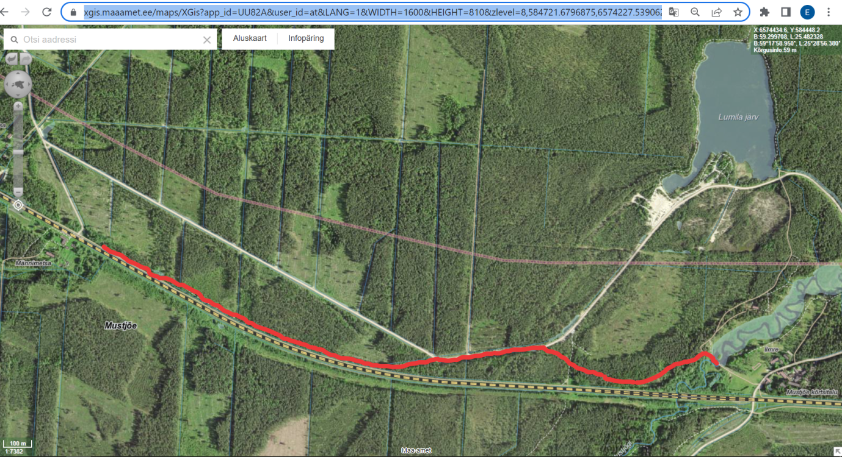
Esitan nüüd lõikude kaupa koos täpsema kirjeldustega.

Esimene jalgtee lõik:
https://xgis.maaamet.ee/maps/XGis?app_id=UU82A&user_id=at&LANG=1&WIDTH=1600&HEIGHT=810&zlevel=10,585458.984375,6573830.5664062
Iidne talitee, looduses täies ulatuses hästi nähtav, Maa-ameti kaardil tähistatud punktiiriga. Tee on soodsate ilmastikutingimuste korral (kuiva suvega) kogu ulatuses hästi läbitav. Enne kruusateele jõudmist on pehme koht, mis vajab täidet. Vajalikud tegevused sellel lõigul:
- Vähesel määral võsa niitmine
- Pehme teelõigu täitmine killustikuga
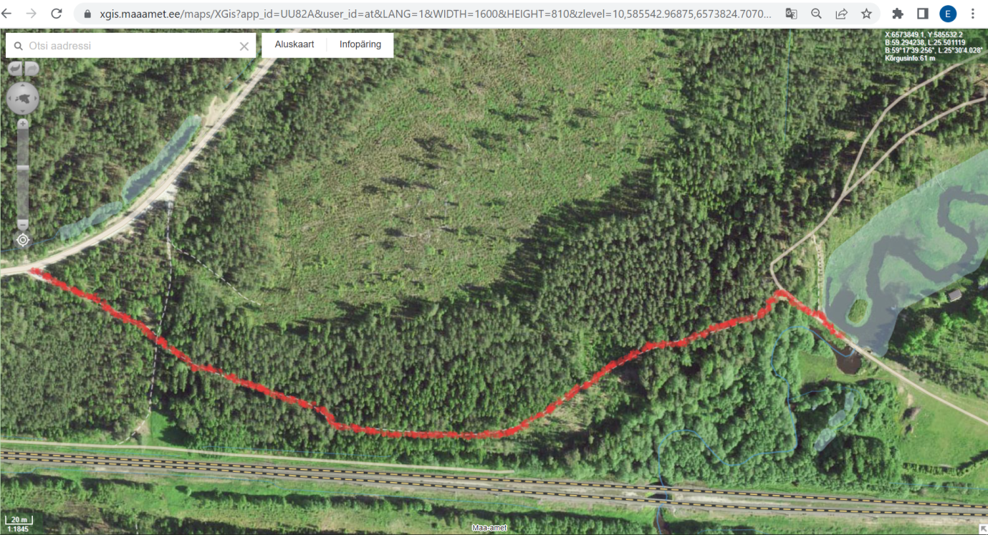

Teine jalgtee lõik:
Nõuka-aegne raudteetamm. Maa-ameti kaardil tähistatud punktiiriga
Jalgtee hakkab minema mööda nõuka-aegset raudteetammi, mis on praegu paiguti võssa kasvanud.
Looduses on teekoht hästi nähtav ja mõningaste raskustega ka läbitav. Kahel pool raudteetammi on kuivenduskraavid. Vajalikud tegevused:
- Võsa niitmine
- Mahalangenud puude eemaldamine vajadusel
- Teepinna silumine (paiguti on ebatasane)

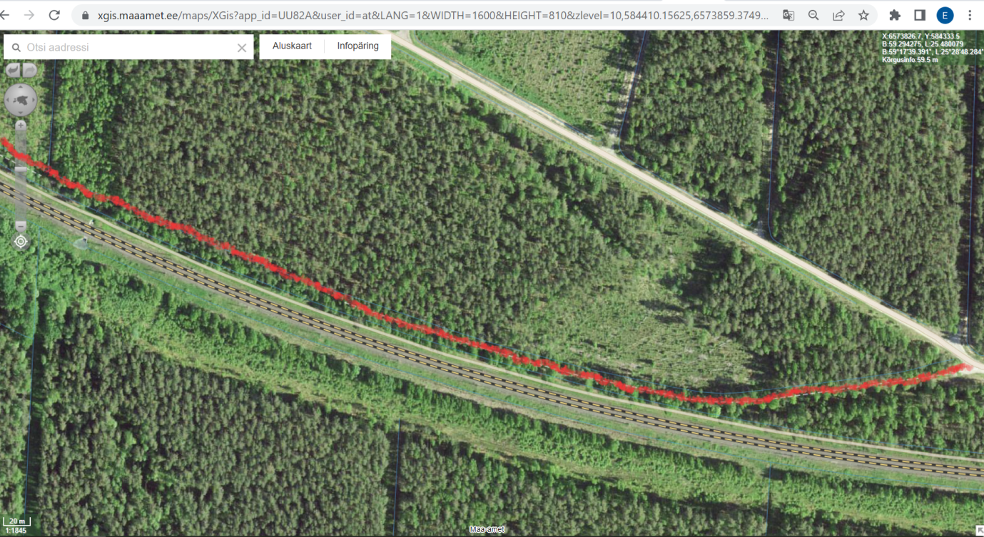

Kolmas jalgtee lõik:
Nõuka-aegne raudteetamm. Maa-ameti kaardil tähistatud punktiiriga
Jalgtee jätkub mööda nõuka-aegset raudteetammi, mis on praegu võssa kasvanud.
Looduses on teekoht hästi nähtav ja mõningaste raskustega ka läbitav. Kahel pool raudteetammi on kuivenduskraavid. Vajalikud tegevused:
- Võsa niitmine
- Mahalangenud puude eemaldamine
- Teepinna silumine (paiguti on ebatasane)
- Truubi paigaldamine kraavikohta

